Оптическое и термическое переключение, поляризационный делитель света на основе маятникового эффекта в одномерном фотонном кристалле из пористого кремния.
Новиков В.Б., Свяховский С.Е
Аспирант
Московский государственный университет имени М.В.Ломоносова,
физический факультет, Москва, Россия
E-mail: vb.novikov@physics.msu.ru
В настоящее время все большую практическую значимость приобретает возможность управления распространением света, в первую очередь в области коммуникации. Многообещающими в этом отношении являются фотонные кристаллы (ФК). ФК ─ искусственно структурированные материалы, в которых показатель преломления модулируется в пространстве на масштабе длины волны видимого или ближнего ИК диапазона. Обычно исследования одномерных фотонных кристаллов проводят в геометрии Брэгга, в области фотонных запрещенных зон.
В данной работе представлены результаты исследования взаимодействия света с одномерными фотонными кристаллами в геометрии Лауэ. При выполнении условия Брэгга после дифракции на структуре излучение распространяется в направлении двух дифракционных максимумов, соответствующих прямому (T) и дифрагированному (D) лучам (рис. 1). Мы показываем, что соотношение интенсивностей света в этих направлениях могут изменяться за счет маятникового эффекта, который заключается в периодическом обмене энергией внутри ФК между прямой и дифрагированной волнами.
Маятниковый эффект объясняется в рамках динамической теории дифракции, широко используемой для описания дифракции рентгеновского излучения в кристаллах. Теория предсказывает, что при брэгговской дифракции в геометрии Лауэ внутри ФК возникают биения электромагнитного поля и периодический обмен энергией между прямыми и дифрагированными волнами [Bushuev, 2009]. Полупериод этих биений называется длиной экстинкции Λ. Ранее это явление исследовалось численно в 2D ФК в работах [Mocella, 2005, Dardano, 2005] и экспериментально в СВЧ диапазоне в [Savo, 2008].
В настоящей работе представлены результаты по экспериментальному обнаружению маятникового эффекта в оптическом диапазоне в длинном ФК с высоким контрастом показателей преломления на основе пористого кремния. Внутри такого ФК происходит несколько сотен раз обмен энергией между прямой и дифрагированной волнами. Экспериментально изучены спектральные и поляризационные зависимости маятникового эффекта. Экспериментально реализовано оптическое и термическое переключения света, а также поляризационный делитель.
Экспериментальный образец одномерного ФК изготовлен путем элетрохимического травления монокристаллических пластин кремния. Он (ФК) состоит из чередующихся слоев двух типов с высокой и низкой пористостями (p₁=0.63, p₂=0.8) и показателями преломления n₁=1.77 и n₂=1.32 для λ=1150 нм. ФК состоит из 720 слоев с толщинами 600 нм. Полная толщина ФК около 430 мкм. Из-за высокого контраста показателей преломления Δn ≈ 0.4 длина экстинкции мала Λ≈2.2 мкм. Малая величина Λ в совокупности с большой длиной ФК (b =0.6 мм) (рис. 1) приводит к чувствительности маятникового эффекта к внешним воздействиям.
Источником излучения служил перестраиваемый параметрический генератор света (ПГС) с частотой повторения импульсов 10 Гц и длительностью 10 нс. Излучение с длиной волны около 1150 нм фокусировалось на торец ФК. Маятниковый эффект был обнаружен в виде осцилляций спектральной зависимости интенсивности в прямом и дифрагированном лучах. Осцилляции находятся в противофазе, что означает обмен энергией внутри ФК. Таким образом, можно пространственно разделять свет с различными длинами волн. Периоды осцилляций отличаются для p- и s- поляризации света: Δλ_{p}=5 нм, Δλ_{s}=11 нм. Исходя из этого, был реализован поляризационный делитель света, пространственно разделяющий излучение с p- и s- поляризациями вблизи 1142 нм.
Для обнаружения оптического переключения ФК подвергался воздействию высокоинтенсивного излучения сигнального луча ПГС с λ≈510 нм. При интенсивности 100 МВт/см² достигается оптическое переключение. Это объясняется термическим изменением показателя преломления пористого кремния, из которого изготовлен ФК. Нагрев ФК ведет к изменению контраста показателей преломления его слоев. В результате изменяется длина экстинкции, и сдвигаются спектральные зависимости маятникового эффекта. Экспериментально обнаружено, что переключение распространения света из прямого луча в дифрагированный луч наблюдается при нагреве ФК на 10° C (рис. 2).
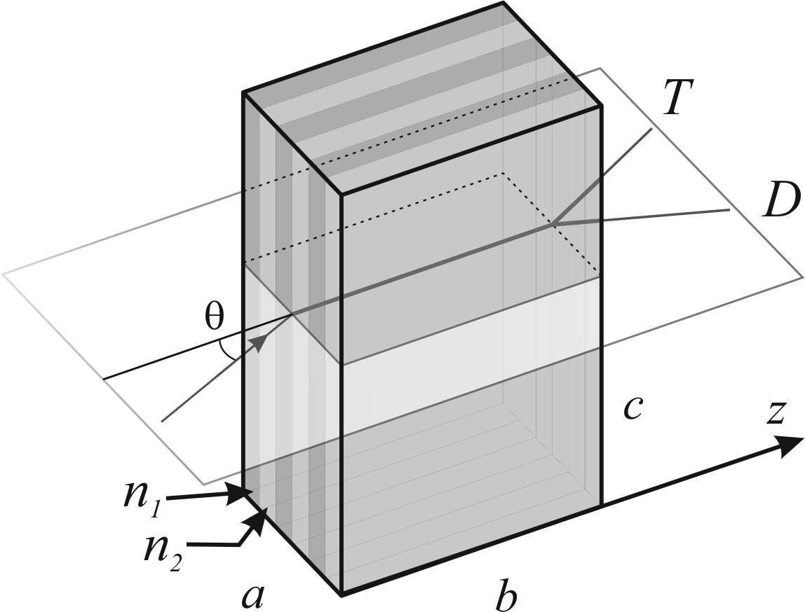
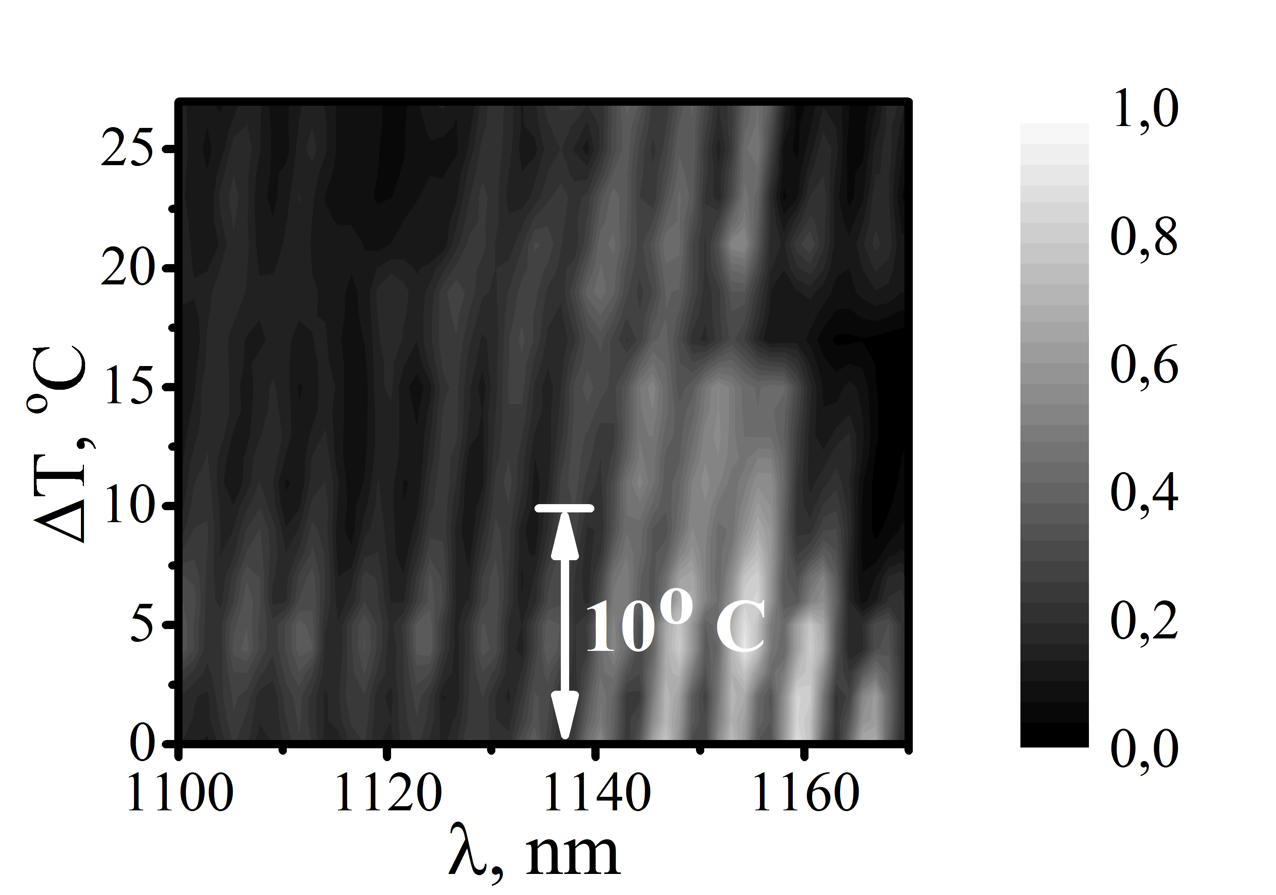

Рис. 1. Схема дифракции света в 1D ФК в геометрии Лауэ. Параметры образца a=0.43 mm, b=0.6 mm, c=0.5 mm. Показатели преломления n₁=1.77, n₂=1.32. Число слоев 720. Угол падения θ=28.7°.
Рис. 2. Зависимость интенсивности света в дифрагированном луче от длины волны и температуры нагрева ФК. Спектральный сдвиг на один период происходит при нагреве на 10° С.

Экспериментально обнаружен маятниковый эффект в оптическом диапазоне при динамической брэгговской дифракции в геометрии Лауэ в 1D дифракционно толстом ФК из пористого кремния. Изучены спектральные и поляризационные свойства этого эффекта. Показана возможность создания поляризационного делителя света и возможность реализации оптического и термического переключения на основе термооптических свойств кремния.
Авторы выражают благодарность своему научному руководителю доценту Т.В. Мурзиной и профессору Б.И. Манцызову за научное руководство и ценные замечания.

Литература
1. V.A. Bushuev, B.I. Mantsyzov, A.A. Skorynin, “Diffraction-induced laser pulse splitting in a linear photonic crystal,” Physical Review A 79, p. 053811, 2009.
2 P. Dardano, V. Mocella, L. Moretti, I. Rendina, “Negative refraction devices based on self-collimating photonic crystals,” Proc. SPIE 6593, Photonic Materials, Devices, and Applications II, p. 659316 , 2007.
3. V. Mocella, “Negative refraction in Photonic Crystals: thickness dependence and Pendellosung phenomenon,” Optics Express 13, Issue 5, p. 1361-1367, 2005.
4. V. Mocella, P. Dardano, L. Moretti, I. Rendina, “A polarizing beam splitter using negative refraction of photonic crystals,” Optics Express 13, Issue 19, p. 7699-7707, 2005.
5. S. Savo, E. Di Gennaro, C. Miletto, A. Andreone, P. Dardano, L. Moretti, V. Mocella, “Pendellosung effect in photonic crystals,” Optics Express 16, Issue 12, p. 9097-9105 (2008).

